BÀI THỰC HÀNH 5

1. In dòng đánh dấu cột (cột 0 đến cột 79) tại dòng bất kỳ.
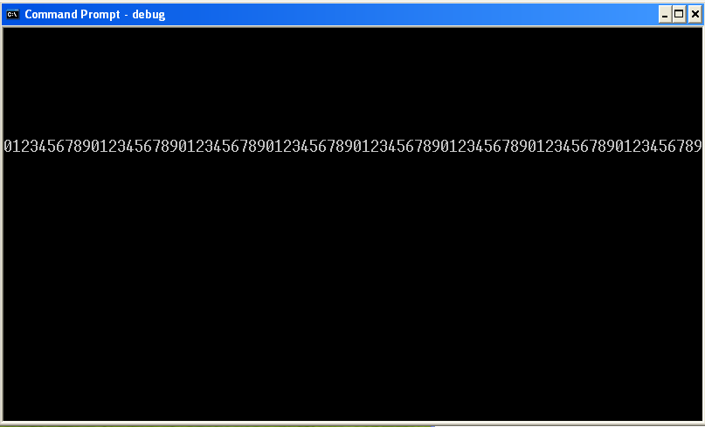

2. In cột đánh dấu dòng (dòng 0 đến dòng 24) tại cột bất kỳ.
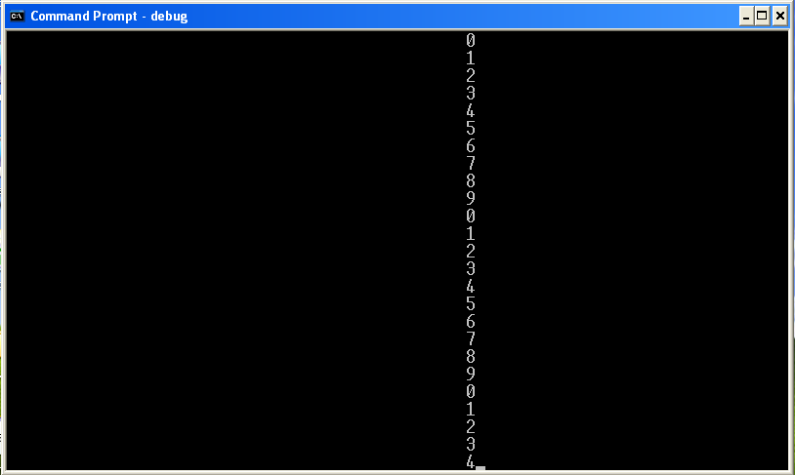

3. Kết hợp 1 và 2.
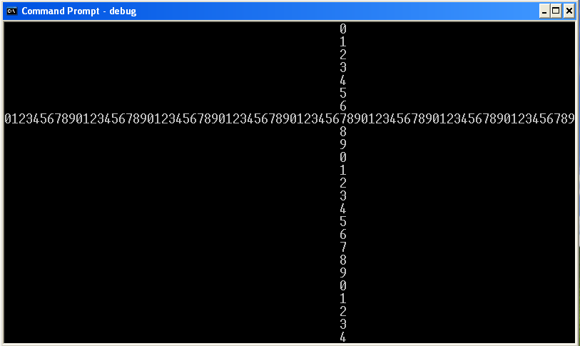

4. Tạo ra mẫu sau.
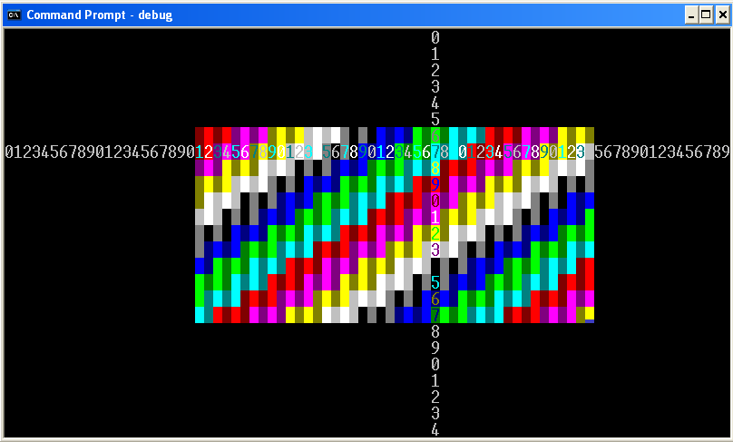

5. Tạo ra 1 dòng gồm các ô đổi màu. Khi bấm phím bất kỳ dòng này di chuyển lần lượt từ dòng 5 đến dòng 15 và quay lại dòng 5 sau khi đến dòng 15.
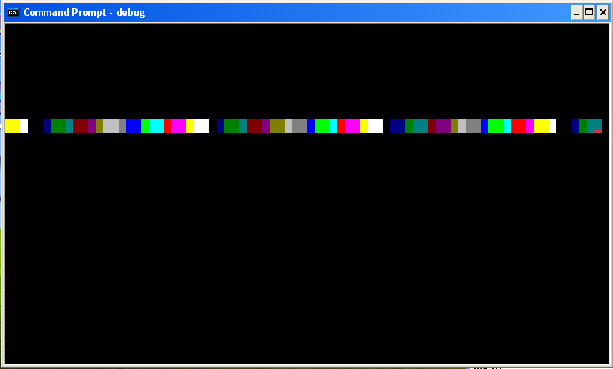

6. Tạo ra 1 cột gồm các ô đổi màu. Khi bấm phím bất kỳ cột này di chuyển lần lượt từ cột 20 đến cột 50 và quay lại cột 20 sau khi đến cột 50.
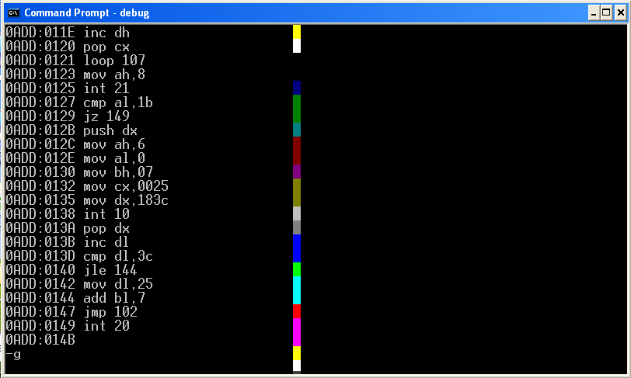

7. Kết hợp 3 và 5:
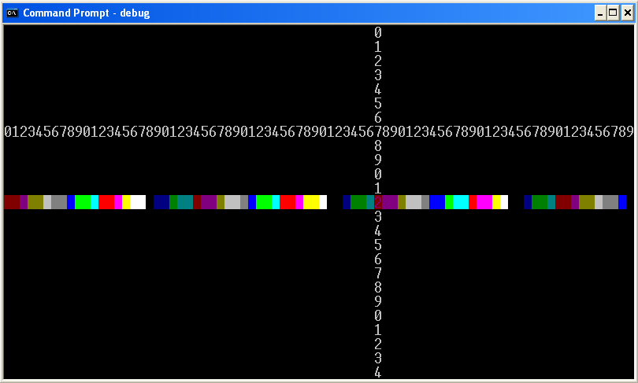

8. Kết hợp 3 và 6:
